# 1. springboot

## 1.特点

### 1.springmvc的升级版

### 2.简化配置

### 3.下一代框架

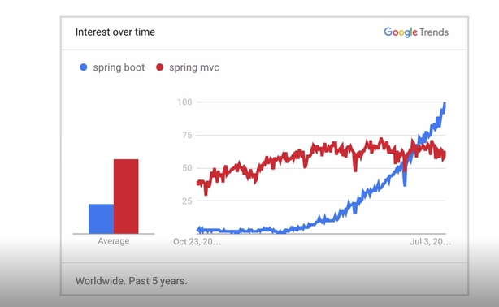

### 4.入门级微框架 ，微服务（spring cloud必须先学会spring boot，学习springboot是为了以后的微服务打基础）

## 2.本节课程的重点

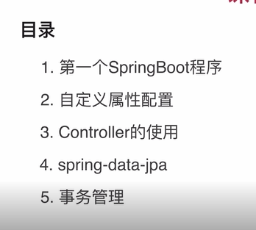

## 3.spring boot的前置知识

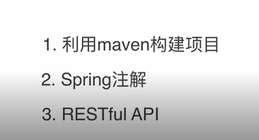

## 4.开发重点Java marven的版本一定要保持一致防止代码不会编译

# 2.开始创建第一个helloworld

## 1.下载旗舰版的intellij idea

## 2.选择创建新项目 （其实这一步和spring boot的网页下载是一样的，正如我这里的实验项目，其实我的项目里面是没有网的，正好之前下载过这个项目）

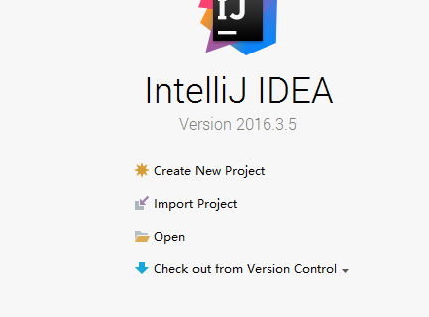

## 3.选择相应的项目

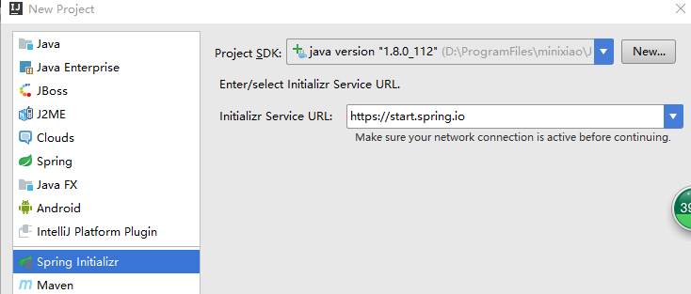

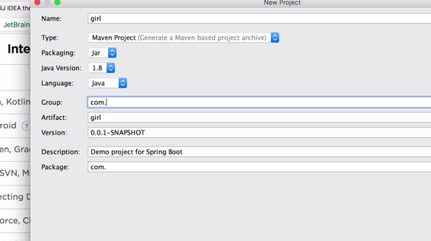

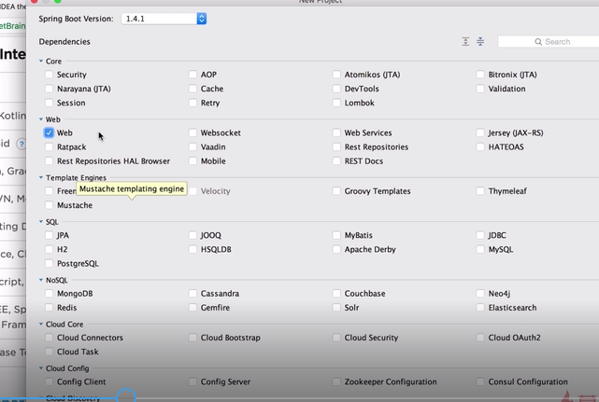

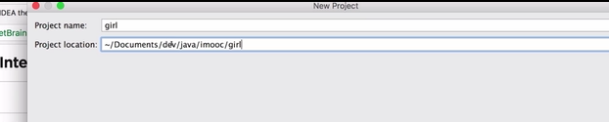

## 4.项目创建完成

# 3.解释文件，并什么都不干直接运行

## 1.右键直接运行

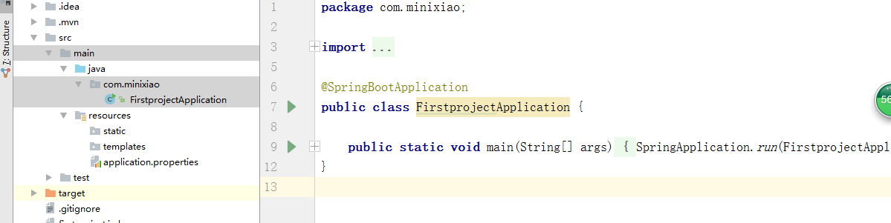

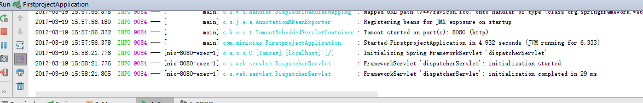

## 2.浏览器输入<http://localhost:8080/> ，因为什么都没有写，所以就是这样的

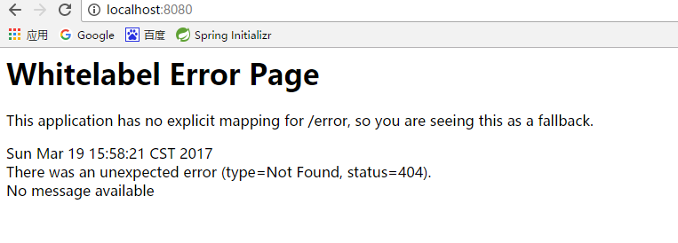

# 4.添加一个controler，实现hello springboot的浏览器输出

## 1.创建一个java

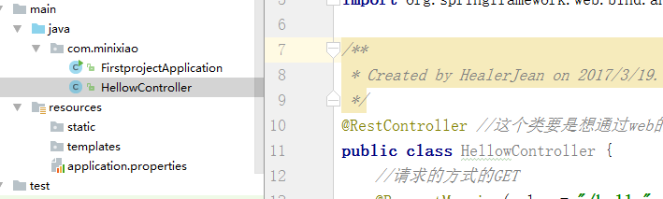

## 2.编辑java文件的内容

@RestController *//这个类要是想通过web的方式访问就要加一个 注解 @RestController***public class** HellowController {  
 *//请求的方式为GET* @RequestMapping(value = **"/hello"** ,method = RequestMethod.***GET***)  
 **public** String say(){  
 **return "hello spring boot"**;

## 3.浏览器中输入地址<http://localhost:8080/hello>

### 测试成功

